Экскурсионная программа

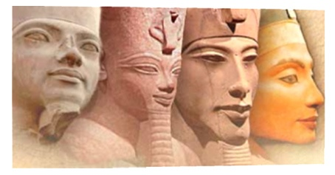
Луксор

Посещение Карнакского храма, Храма царицы Хатшепсут, Колоссы Мемнона и
три гробницы в Долине царей 100$

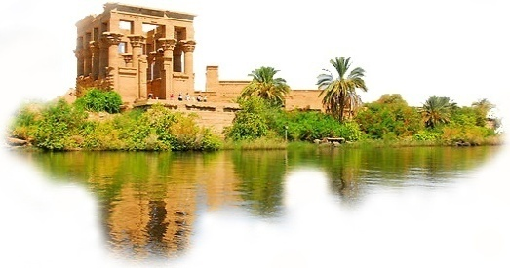
Асуан и Эдфу (автобусом)

Посещение храма Гора в Эдфу, остров Элефантина
со знаменитым храмом "Филэ" и высокой Асуанской плотиной. 100$

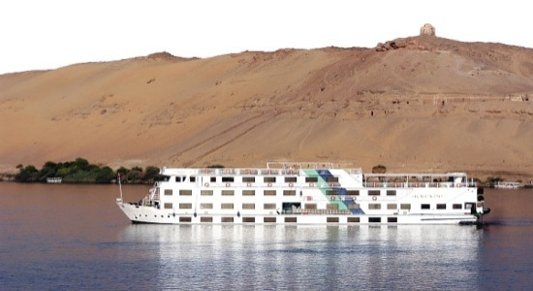

Тур по Нилу (Луксор и Асуан)
Спонтанный мини-круиз по Нилу. Посещение Храма Эдфу,
острова Элефантина со знаменитым храмовым комплексом " Филэ",
высокой Асуанской плотины, Карнакского храма и Долины Царей.
Ночь на корабле с полным пансионом, напитки за дополнительную плату 187$

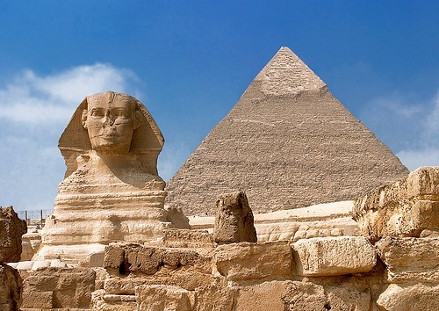
Каир автобусом
Маршрут включает в себя посещение Египетского музея древностей,
пирамид Гизы и Сфинкса. Вы также окунетесь в настоящий восточный базар
, сопровождение русскоговорящего гида и входные билеты
включены в стоимость. 100$

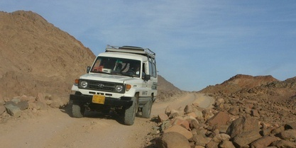
Супер Сафари
Присоединяйтесь к нашему приключению по бездорожью в мире южных
кочевников.
Посетите шатры бедуинов и порадуйте себя катанием на квадроциклах и дополнительной песчаным дюнам Красного моря. Наслаждайтесь закатом во время ужина , а затем понаблюдайте за звездами, в очаровательном мире кружащихся дервишей и танца живота 70$

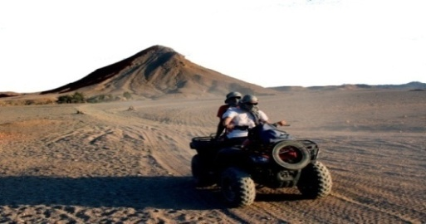
Сафари на Квадроциклах
Вы находите вождение джипа слишком обычным? И вы не боитесь встретить
на своем пути пыль и песок? Тогда прокатитесь на своем квадроцикле
и покорите песчаные дюны Восточной Сахары вплоть до лагеря бедуинов.
Сделайте перерыв на чай и получите малоизвестную информацию
об образе жизни и социальных привычках бедуинов. 40$

Экскурсионная программа

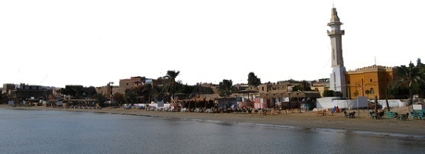

Экскурсия по городу Эль-Кусейр

Маршрут включает в себя посещение Церковь, одной мечети . шопинга в торговой центре Эль-Кусейр. 19$

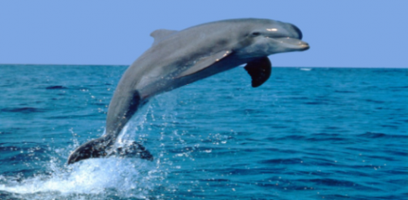
Сатайя "Риф Дельфина”

Уникальный опыт плавания с дельфинами на отвесном склоне.
На внешнем рифе встреча с дельфинами и черепахами вполне возможна. 85$

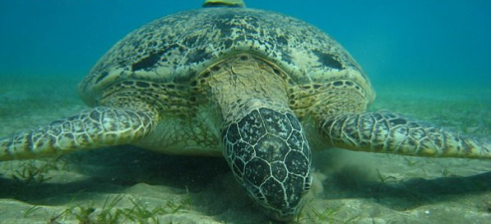
Марса Мубарак

В завершение своего отпуска наслаждитесь подводным плаванием по максимуму. Плывите с нами к самым известным заповедникам Скалистых коралловых рифов на среднем юге, Марса Мубарак и Марса Шуни. 70$

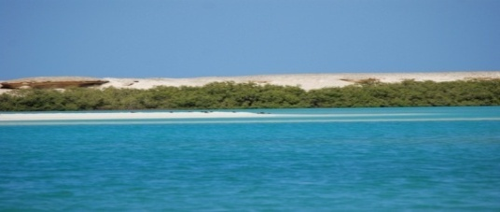
Хамата

Исследуйте мелководье в поисках черно-оранжевой полосатой рыбы и
редких морских видов в расщелинах коралловых рифов вокруг 2 островов
с белым песком Кулаан. 70$

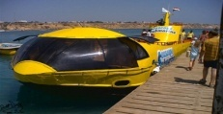
сискуп

Сядьте поудобнее в кресло и смотрите сквозь большой
Панорамное окно красочного подводного мира с разнообразными кораллами,
рыбками и другими морскими обитателями

каждый день 55$

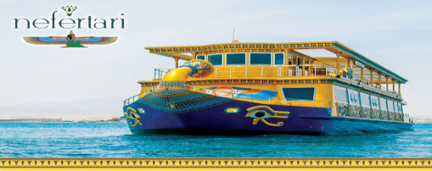
Нефертари

Сядьте поудобнее в кресло и смотрите сквозь большой
Панорамные окна, снорклинг, ужин и шопинг-тур
В Порт-Галибе .

каждый день 90 $ .

